Х Региональный чемпионат Красноярского края «Молодые профессионалы»
Для основной возрастной категории
возрастные границы 16-22 года
7-10 декабря 2022 года

Конкурсное задание
Компетенция
«РЕСТАВРАЦИЯ ПРОИЗВЕДЕНИЙ
ИЗ ДЕРЕВА»

Конкурсное задание включает в себя следующие разделы:
- Введение
- Формы участия в конкурсе
- Задание для конкурса
- Модули задания и необходимое время
- Критерии оценки
- Необходимые приложения

Количество часов на выполнение задания: 16 часов.

Главный региональный эксперт: Быков А.В.

- ВВЕДЕНИЕ
Тема: Реставрация объекта старины.
Реставрация – это целый комплекс мероприятий, направленных на сохранение и передачу будущим поколениям культурного наследия.
Реставратор произведений из дерева должен знать технологию укрепления деревянной основы, удаления загрязнений с предметов из дерева; методы демонтажа, монтажа и склеивания произведений, состоящих из небольшого количества фрагментов; приемы заделки трещин, вмятин, вздутий, приклеивания мест отставания фанеровки, выравнивания деформаций, восполнения утрат цветного набора, восстановления недостающих фрагментов; свойства натуральных и искусственных пигментов, клея и синтетических смол, применяемых при реставрации и консервации изделий из дерева.
Реставратор произведений из дерева, выполняет работы по укреплению основы методом пропитки; удалению нестойких креплений на предметах с незначительными повреждениями поверхности; очистке прямых и криволинейных поверхностей до основы левкаса; демонтажу, монтажу и склейке произведений, разбитых на небольшое количество фрагментов; заделке сквозных трещин, сколов, глубоких вмятин мастиками и древесиной; устранению вздутий ножевой фанеры на основе ("чиж"); отверстий и ходов жука-точильщика; приклеиванию мест отставания фанеровки на плоскости, постановка заделок; замене шипов; изготовлению фрагментов рельефной резьбы, элементов паркета геометрических форм; восстановлению по рисунку утрат цветного набора (маркетри); гравированию по заданному рисунку; вкладке рисунка из других материалов; полированию шеллачной политурой.

- ФОРМЫ УЧАСТИЯ В КОНКУРСЕ
Индивидуальное выполнение задания.
Время для выполнения проекта – 16 часов.
- ЗАДАНИЕ ДЛЯ КОНКУРСА
Содержанием конкурсного задания являются реставрационные мероприятия с объектом реставрации. Участники соревнований получают объект реставрации и задание. Конкурсное задание имеет несколько модулей, выполняемых последовательно. Каждый выполненный модуль оценивается отдельно.
Модули в Конкурсном задании составлены согласно специальным стандартам, принятым в реставрационной области. Схема выставления оценок и Конкурсное задание следуют распределению оценок в рамках Спецификации стандартов.
Конкурс, включает в себя комплекс работ с объектом реставрации: определение дефектов, практическое применение навыков реставрационных работ.
Окончательные аспекты критериев оценки уточняются экспертами за один день до начала соревнований (С-1). Время и детали конкурсного задания в зависимости от конкурсных условий могут быть изменены экспертами до начала конкурса до 30%. Оценка производится как после выполнения каждого из модулей, так и в процессе выполнения конкурсной работы. Немаловажное значение в оценивании участника в процессе выполнения модулей играют: соблюдение техники безопасности и организация рабочего места. Если участник конкурса не выполняет требования техники безопасности, подвергает опасности себя или других конкурсантов, такой участник может быть отстранен от конкурса.
Конкурсное задание должно выполняться по модулям. Первый и второй модуль должны быть оценены в конце первого дня. Участники используют ручной столярный инструмент. Оценивание третьего модуля проводится во второй конкурсный день по завершении выполнения работ. Пятый и шестой модули оцениваются на третий день соревнований.
Время для выполнения проекта – 16 часов. Участники должны использовать навыки ведения реставрационных мероприятий с объектом реставрации, а также столярного дела.
Предмет реставрации – наличник оконный с резными створками. Жилой дом 1955 года города Красноярска, ул. Черняховского 33, ранее принадлежал директору «Красноярского железобетонного завода» Рудь Павлу Иосифовичу.

5. МОДУЛИ ЗАДАНИЯ И НЕОБХОДИМОЕ ВРЕМЯ

Модули и время сведены в таблице 1
Таблица 1

Наименование модуля |  | Соревновательный день | Время на задание
A | Исследование предмета, составление чертежа | С1 10.00-11.40 | 1 час.40 минут
B | Демонтаж объекта; | С1 11.40-12.20 | 40 минут
C | Устранение дефектов; | С1 12.20-17.00  С2 10.00-13.00  C2 14.00-17.00 | 9 час.40 минут.
D | Сборка; | C3 10.00-11.00 | 1 час
E | Удаление наслоений отделки; | С3 11.00-12.00 | 1 час
F | Восстановление отделки | С3 12.00-13.00  С3 14.00-15.00 | 2часа

С 1 время выполнения задания 1 дня чемпионата;
С 2 время выполнения задания 2 дня чемпионата;
С 3 время выполнения задания 3 дня чемпионата.

Модуль A: Составление документации на объект реставрации

Модули А выполняется в определенное время, общее для всех участников. Остальные элементы конкурсного задания могут выполняться как модульно, так и в произвольном порядке.

Участнику необходимо выполнить:
- Схематически показать дефекты объекта реставрации (выдаются чертежи предмета):
- Количество сколов;
- Количество вмятин;
- Количество утрат
- Отсутствие шипов (ослабленные конструкционные элементы).
- Составит схему размеров габаритов и деталей.
- Изготовить чертеж накладного резьбового элемента «Изразец» по образцу в трех проекциях в масштабе 1:1.

Для разного типа дефектов использовать следующие цветовые схемы:
- Красный – утрата;
- Жёлтый – трещина;
- Синий - вмятина;
- Зелёный – ослабленные конструкционные элементы.
- Серым – иные дефекты .

Модуль B: Демонтаж предмета
Разборка предмета и устранение дефектов объекта реставрации.
Участнику необходимо:
- Используя необходимые инструменты аккуратно демонтировать объект на узлы, необходимые для проведения работ.
- Демонтировать столярную конструкцию согласно схеме, при демонтаже предпринимать меры исключающие нанесения дополнительного ущерба объекту, а также ослаблению конструкционных элементов, не подлежащих разборке.
- Обязательное использование защитных средств – очки, маски.

Модуль C: Устранение дефектов объекта реставрации.
Участнику необходимо:
- Произвести, устранение дефектов массива и облицовки подобрав материал подлинника;
- Восстановить элементы шипового соединения и декоративных элементов;
- Воссоздать элементы резного декора, накладной резьбы объекта,
- Восстановить элемент филенки
- Восстановить повреждённую облицовку
- Восполнить утраты массива конструктивных элементов объекта.

Модуль D: Сборка
Участник должен произвести:
-Произвести сборку изделия используя приёмы работы, исключающие повреждения элементов объекта;
-Соблюсти последовательность сборки конструкции .
-Соблюсти геометрию выставления филенок и геометрию сборки обвязки сворок;

- Произвести клеевую сборку, смонтировать отдельные элементы изделия в единый объект.
- Своевременное удаление остатков клея с предмета реставрации.

Модуль E: Удаление старой отделки
Участник должен удалить механическим или химическим путём старое лакокрасочное покрытие:
- Провести процесс механической расчистки;
- Провести процесс химической расчистки;
- Соблюдать требования техники безопасности
- Обязательное использование индивидуальных защитных средств: очков, дыхательной маски, перчаток.
- Сохранить плоскости объекта;
- Сохранить геометрию деталей и профилей;
- Сохранить элементы резного декора.

Модуль F: Отделка объекта реставрации
Участник должен при помощи абразивных материалов произвести шлифование предмета под отделку, выполнить отделку:
- Шлифование плоскостей и профилей;
- Шлифование резных элементов;
- Подбор абразивного материала;
- Равномерное нанесение отделочного слоя в один слой.
- Из предложенного ассортимента отделочных материалов участник подбирает материалы, и выполняет грунтование
- Подбор ингредиентов, изготовление состава для тонирования.
- Выполнить окраску по дереву с подбором нужного цвета .

- Обязательное использование индивидуальных защитных средств: защитной маски, очков, перчаток. В

- КРИТЕРИИ ОЦЕНОК
В данном разделе определены критерии оценки и количество начисляемых баллов (субъективные и объективные) Таблица 2
Общее количество баллов задания/модуля по всем критериям оценки составляет 100.

Таблица 2
Критерий |  | Баллы
 |  | Судейские аспекты | Объективная оценка | Общая оценка
A | Исследование предмета, составление чертежа | 2 | 11 | 13
B | Демонтаж объекта; | 2 | 4 | 6
C | Устранение дефектов; | 7 | 40 | 47
D | Сборка; | 2 | 8 | 10
n | Удаление старой отделки; | 4 | 6 | 10
 | Подготовка под отделку, отделка. | 6 | 8 | 14
Итого |  |  | 23 | 77

- НЕОБХОДИМЫЕ ПРИЛОЖЕНИЯ
В данном разделе приведены схемы-чертежи, необходимые для визуального понимания и выполнения задания.
Приложение № 1 (Чертеж наличника).
Приложение № 2 (Чертеж «створка»1 с ограничителем).
Приложение № 3 (Чертеж «створка»2 с ограничителем).
Приложение № 4 (Чертеж «створка»3 с ограничителем)
Приложение №5 (Чертеж резьбового накладного элемента).
Приложение №6(Чертеж резьбового накладного элемента).

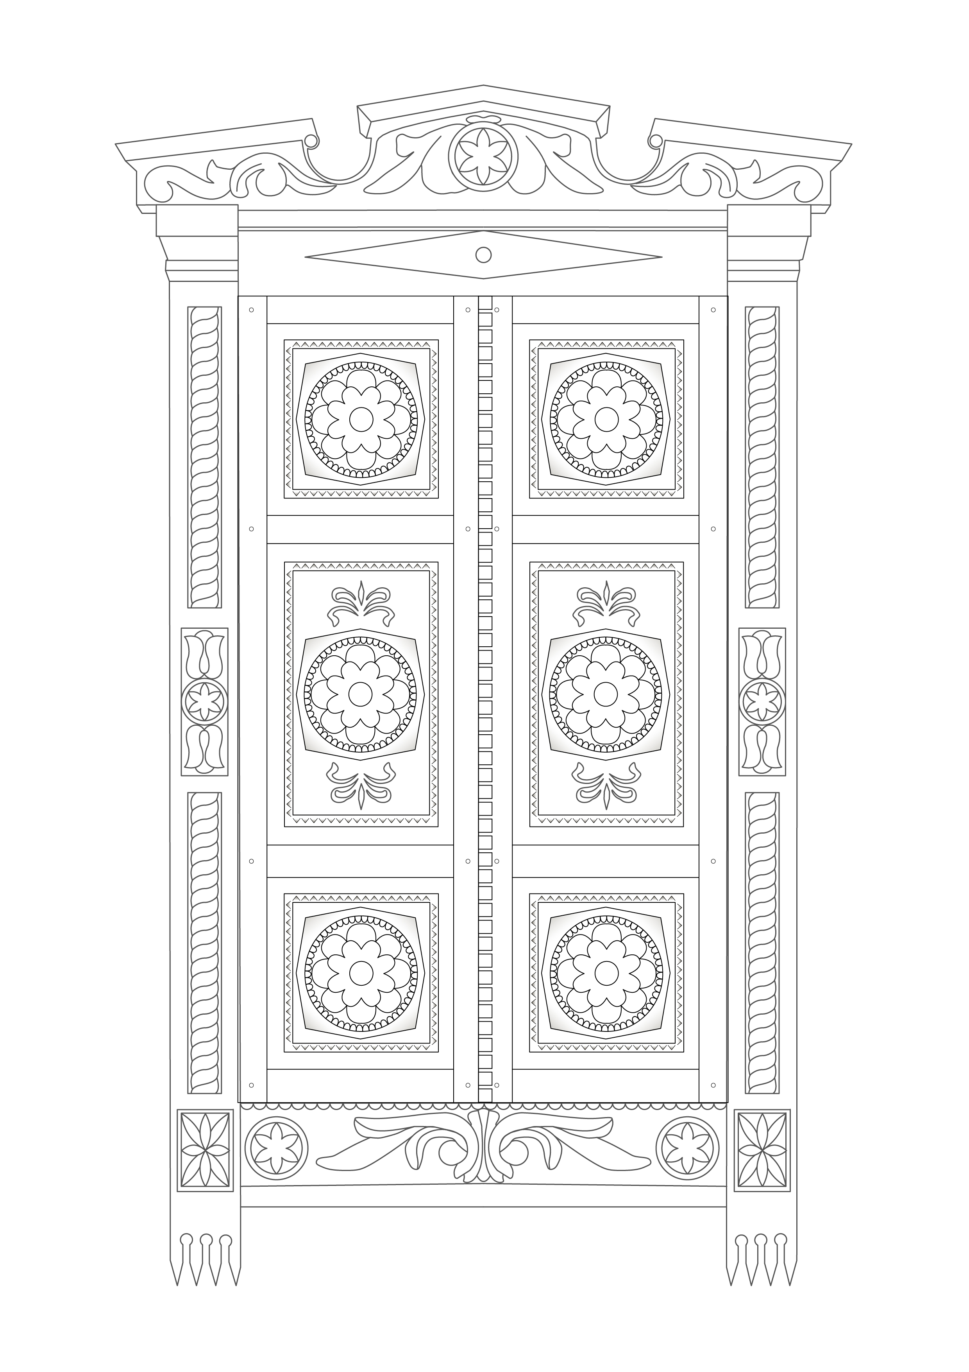 Приложение № 1 (Чертеж наличника).

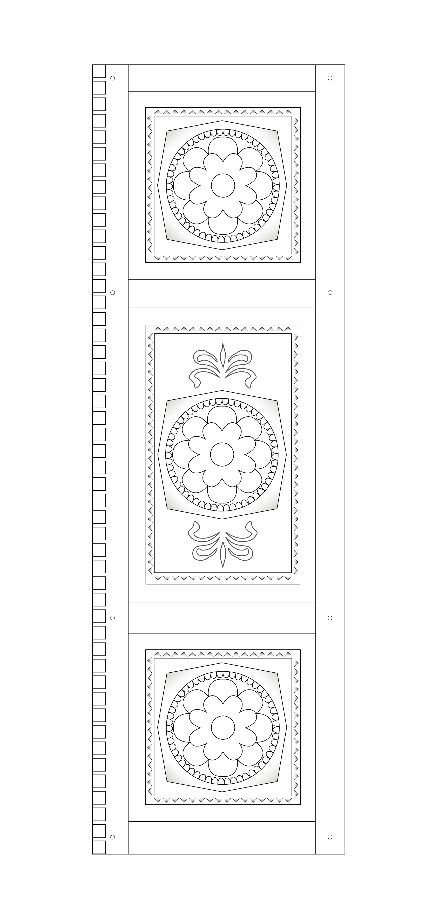№ 2 (Чертеж «створка» 1 с ограничителем).

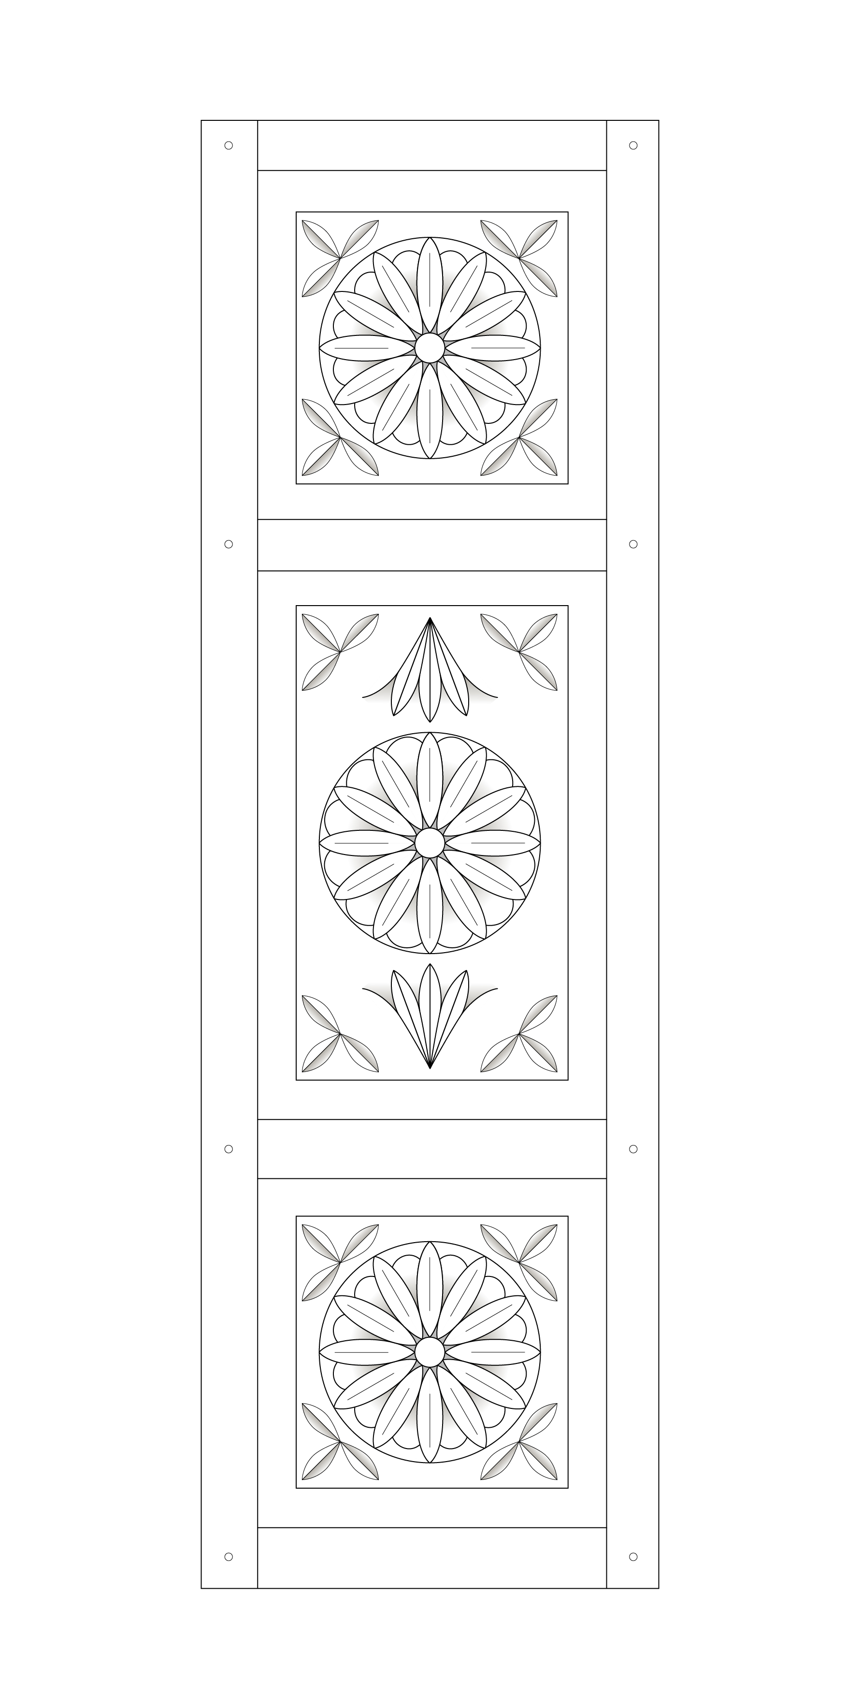Приложение № 3 (Чертеж «створка»2).

№ 4 (Чертеж «створка» 3 с ограничителем)

№ 5 (Чертеж растительного накладного элемента).

№ 6(Чертеж геометрического накладного элемента).

